Михаил Орда посетил ОАО «Лидагропроммаш»: «Курс на сохранение промышленных предприятий, их модернизацию доказал свою эффективность»
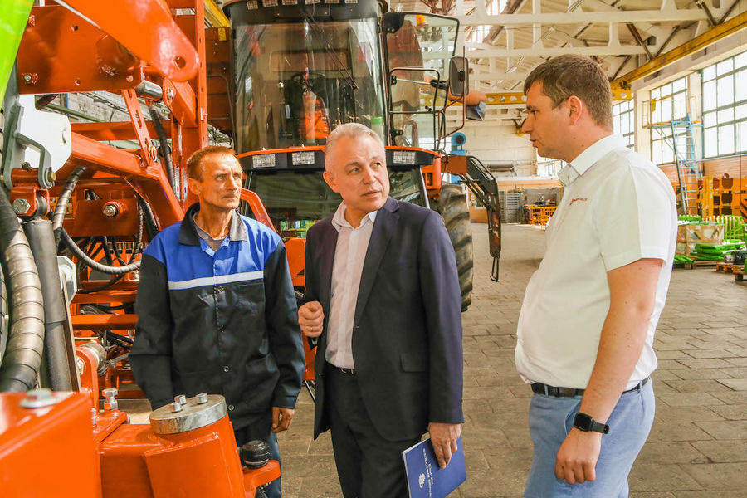Такое мнение председатель Федерации профсоюзов Беларуси высказал во время посещения ОАО «Лидагропроммаш».
Предприятие специализируется на производстве сельскохозяйственной техники. Здесь трудятся 493 человек, в том числе 88 работников в возрасте до 31 года. Кадры привлекает хороший соцпакет и достойная зарплата, причем все эти деньги действительно заработаны организацией: темп роста объема выпускаемой продукции в январе-мае 2020 года составил более 180% к аналогичному периоду 2019.
– Еще пять лет назад это предприятие было в достаточно непростой финансово-экономической ситуации. Дефицит оборотных средств, сложности со сбытом продукции и, как результат, невысокая заработная плата. На сегодняшний день удалось кардинально изменить положение дел. Проведена реструктуризация финансовой задолженности, обновлена линейка продукции, усовершенствована система сбыта. В результате значительно выросла заработная плата (средняя за май 2020 года – порядка 1400 рублей), на заводе создаются новые рабочие места, – отметил Михаил Орда. – Это результат работы всего коллектива. Результат общей нацеленности на качественную работу по всем направлениям: от производства до маркетинга. И это далеко не одно такое предприятие, где за последние годы кардинальным образом изменена ситуация к лучшему. При правильном, грамотном подходе существующие на предприятиях проблемные вопросы вполне успешно решаются. Это говорит о том, что выбранный курс на сохранение наших промышленных предприятий, их модернизацию – правильный. Это рабочие места. Заработная плата. И это нельзя ломать и разрушать на корню. Люди это понимают и поддерживают.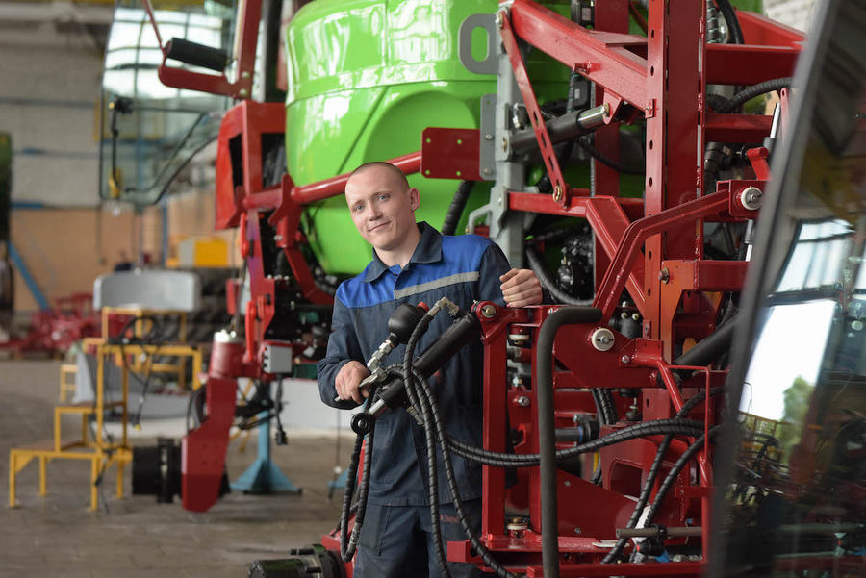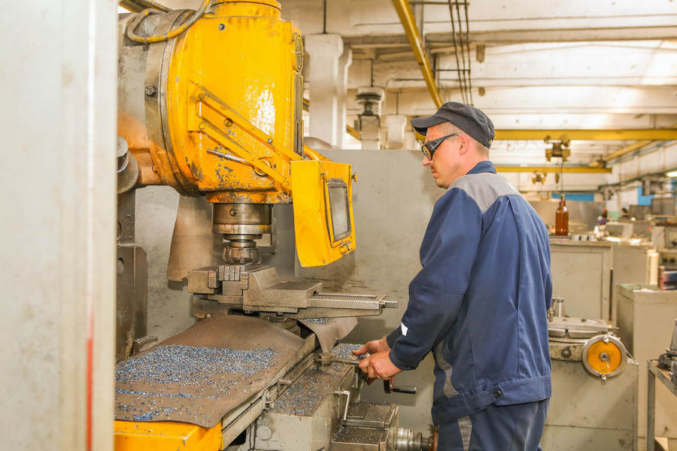
Михаил Орда ознакомился с условиями работы в цехах, в частности, оценил, как налажен процесс на участке высоких технологий заготовительного цеха и цеха сборки комбайнов. Стоит отметить, что сегодня ОАО «Лидагропроммаш» выпускает свыше 25 наименований сельскохозяйственных машин, причем 10 из них начали производить последние 3-4 года.
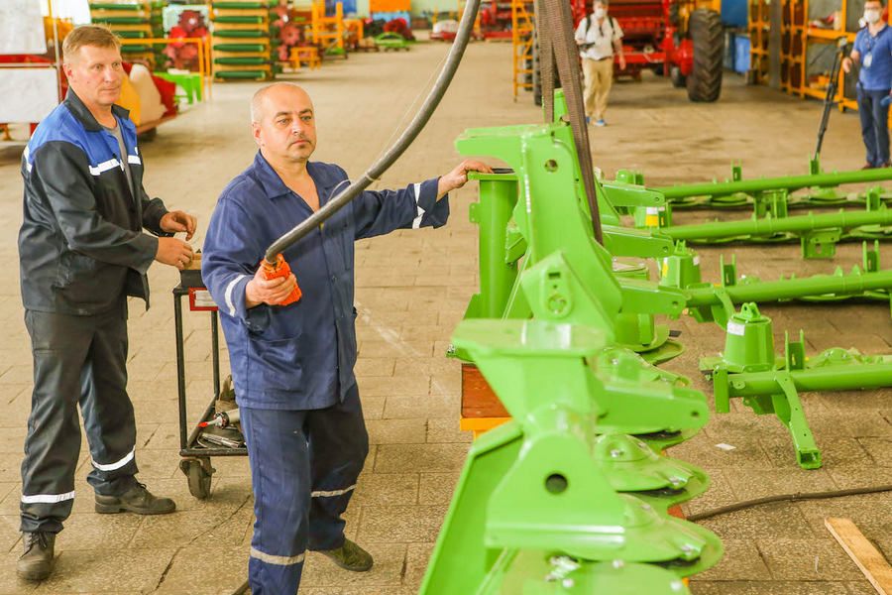
– Мы всегда чувствовали, что нужно покупателю и понимали, как улучшить нашу работу. На сегодняшний день главное детище предприятия – самоходный высококлиренсный опрыскиватель. Эта машина востребована аграриям Беларуси и зарубежья, она заметно дешевле импортных аналогов. Кроме того, мы начали тесно сотрудничать с Минским тракторным заводом и производим ту технику, которую можно навесить от самого маленького, до самого большого трактора, – отметил директор предприятия Виталий Якубчик. – Мы постоянно учимся и развиваемся. Только в 2018-2019 годах больше 100 наших специалистов прошли повышение квалификации. Обновляется и парк оборудования: за прошлый год мы поменяли 18 станков, планируем обновление и в этом году. С нашим профкомом разработали очень хороший колдоговор. Так, каждый работник ежегодно получает 10 базовых величин на оздоровление. Чтобы у молодых людей, которых призвали на срочную службу, был стимул вернуться обратно на завод, внесли пункт о выплате им 15 базовых. Понимаем, что это немалые затраты, но кадры сегодня значат все. Без специалистов не добиться результатов.
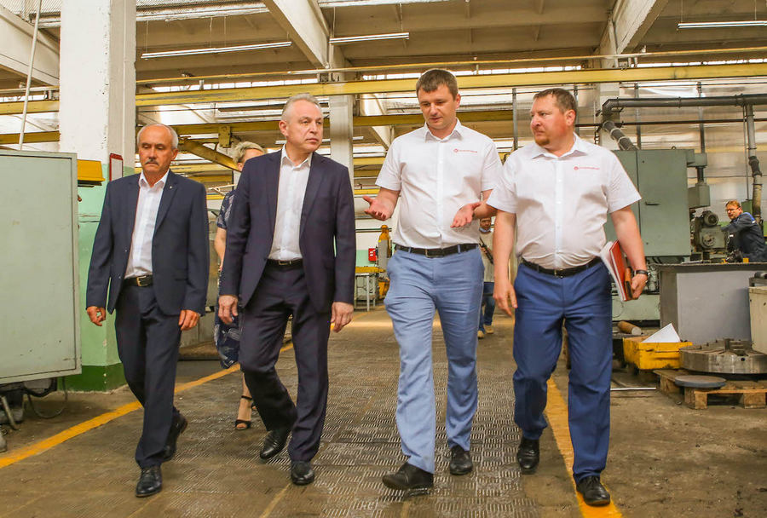
Однако некоторые предприятия Беларуси сейчас испытывают экономические сложности. Связано это с тем, что из-за пандемии ряд стран принял ограничительные меры, нарушив цепочки поставок. Так, по данным профсоюзного мониторинга, в мае 2020 года в режиме неполной занятости работали 514 организаций. Еще в марте Федерация профсоюзов приняла решения о создании касс взаимопомощи. Из них выплачивается материальная помощь наиболее нуждающимся работникам, которые из-за сложившейся ситуации перешли на неполное рабочее время или ушли в социальный отпуск. Всего за этот период оказана помощь людям на сумму более 9 млн рублей. Кроме того, в ФПБ с 12 июня работает горячая линия по вопросам незаконного увольнения. На данный момент поступило порядка 60 обращений, которые касаются не только вопросов увольнения, но и выплаты заработной платы. Каждый случай тщательно разбирается профсоюзными юристами.
Елена АНДРЕЕВА, 1prof.by
Фото Валерия КАРТУЛЯ, Александра ПОБАТА

